Tips for å forebygge fall:
- Start nå - tren hjemme: Gode øvelser finnes på www.HelseNorge.no
- Bli med i treningsgrupper: Mange treningssentre tilbyr dette.
- Kommunale treningsgrupper:
  - Sterk og stødig –tlf: xxx xx xxx
  - Styrke og balanse –tlf: xxx xx xxx

- Hjelpemidler:
  - Enkle hjelpemidler kan kjøpes i butikk
  - Korttidsutlån i kommunen: – xxx xx xxx

- Tilrettelegging hjemme:
- Gode tips for å gjøre boligen trygg og funksjonell: www.planleggelitt.no
- Boligkontoret i kommunen kan veilede på økonomiskstøtte for tilrettelegging av bolig

Mer informasjon:

www.arendal.kommune.no
eller skann QR: kode


Brosjyren er utarbeidet av:
Fallforebygging i hjemmet
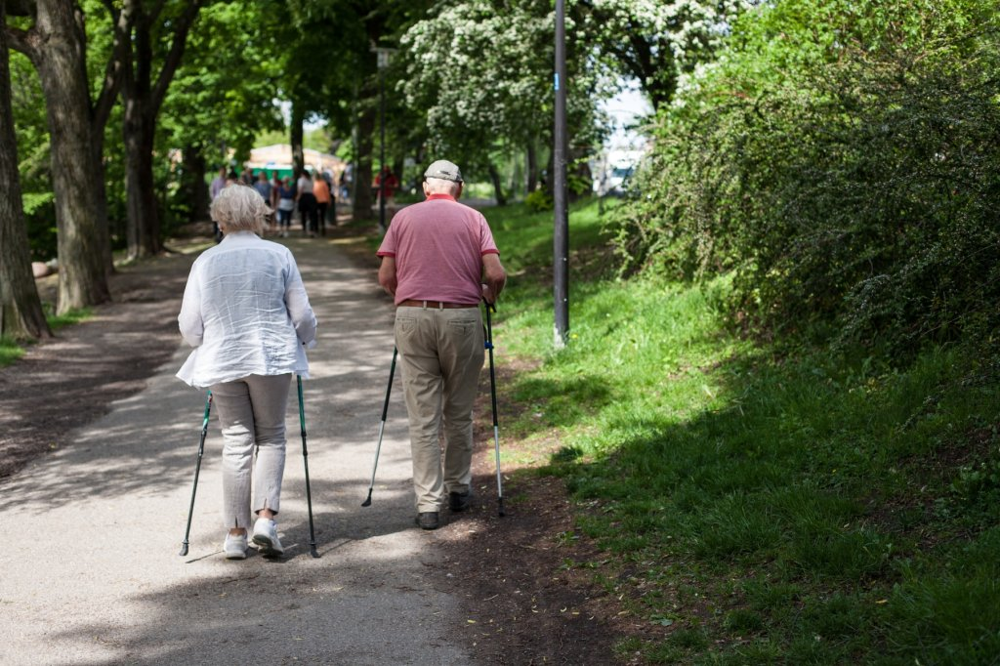
Gode råd for deg som bor hjemme – og for dine pårørende
Figur 1Bilde: Helsedirektoratet

Mange ønsker å bo hjemme så lenge som mulig. For å få til det, kan små endringer i hverdagen gjøre stor forskjell.
Bo trygt – lev godt

I denne brosjyren får du enkle og nyttige råd for å forebygge fall.
Er du i risiko for å falle?
Still deg selv disse spørsmålene:
- Har du falt det siste året?
- Er du redd for å falle?
- Føler du deg ustø når du går eller står?

Svarte du JA på ett eller flere av spørsmålene?
- Snakk med fastlegen din
- Kontakt kommunen hvis du får helsehjelp
- Se side 3 for enkle tiltak du kan gjøre selv

Hvorfor er det viktig å forebygge fall?

Fall kan gi alvorlige følger, som:

- Frykt for å falle
- Mindre aktivitet
- Svekket funksjon
- Behov for mer hjelp
- Lavere livskvalitet
- Sosial isolasjon
Bilde: Copilot
- I verste fall – død

Forebygging kan gjøre en forskjell!
